定时器Timer_A

MSP430F5529共有两类共4个定时器，分别是Timer_A定时器3个和Timer_B定时器1个，按照每个寄存器配备的捕获/比较器的个数分别命名为Timer0_A（内有5个捕获比较器）、Timer1_A（3个）、Timer2_A（3个）、Timer0_B（7个）。
这一章，我们讲定时器Timer0_A.（A类的都一样）
注意：下面所提到的所有寄存器，在TA后面插入0或1或2就分别表示Timer0_A、Timer1_A、Timer2_A（我这里省略了数字）

定时器很重要啊！
6.1 简介一下
定时器A是一个复合了捕获/比较寄存器的十六位的定时（加减）计数器。定时器A支持多重捕获/比较，PWM输出和内部定时，具有扩展中断功能，中断可以由定时器溢出产生或由捕获/比较寄存器产生。
特征简介：
○四种运行模式的异步16位定时/计数器
○自身时钟源可选择配置
○最多达5个可配置的捕获/比较寄存器（CCR）
capture/compare registers
○可配置的PWM输出
○异步输入和输出锁存
○对所有Timer_A中断快速响应的中断向量寄存器

下面这张图形象的解释了Timer_A的结构特性
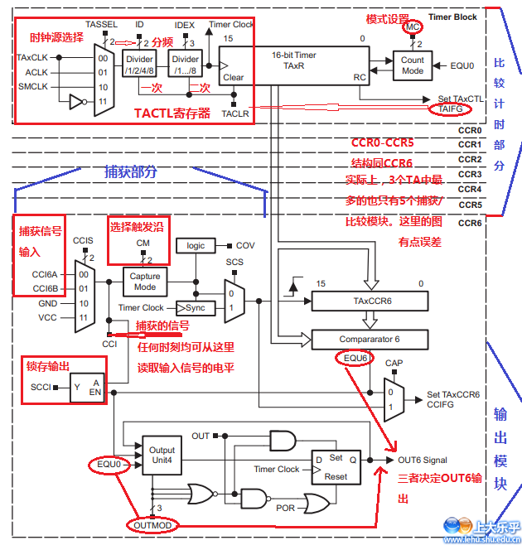

6.2 TA（Timer_A）的几个基本操作设置（含寄存器介绍及设置）
声明：所有寄存器同样支持字和字节操作，不要忘记这是什么意思
所有寄存器初始化都为0x0000
6.2.1 TA控制寄存器TACTL（最常用最基本）
再次说明一下例如：TA0CTL、TA1CTL、TA2CTL分别表示3个不同
定时器A的控制寄存器
rw-(0)表示默认读写均为0
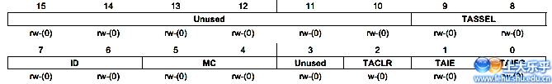TASSELx ：时钟源选择。尽量不要选TASSEL0-TACLK外部时钟源，因为如果TACLK和CPU时钟不同步，很容易出问题。（TA0CLK接P1.0引脚）
00 TACLK
01 ACLK
10 SMCLK
11 ~TACLK
IDx：第一次分频控制。ID0-1分频；ID1-2分频；ID2-4分频；ID3-8分频
MC：工作模式控制。（建议在修改定时器运行模式前先停止定时器（中断使能、中断标志、TACLR例外），以避免产生未知的误操作。）
00 停止模式：定时器停止
01 增模式： 定时器计数到TACCR0
10 连续模式，定时器计数到0FFFH
11增减模式：定时器加计数到TACCR0然后减计数到0000H
TACLR：定时器清零位。该位置位会复位TA寄存器，时钟分频和计数方向。
TACLR位会自动复位并置0
TAIE：定时器中断使能
0：中断禁止
1：中断允许
TAIFG：中断标志位
0：没有中断发生
1：有中断挂起

6.2.2 计数值存放寄存器TAR
①显然，最大存放计数值为0xFFFFh；
②（类似51单片机）可以被用来存放一个初值，然后选用连续模式。这样不断计满再手动填充，从而达到精确计时的效果；
③默认为0，且对该寄存器可以直接赋值；

6.2.3 扩展寄存器TAEX0
很简单，这个寄存器就是为了控制时钟源的二次分频（看结构图）。
该寄存器的低3为定义为TAIDEX：000-111分别表示1-8分频

6.2.4 捕获/比较寄存器TACCR0-TACCR4（共5个）
比较模式下，用来设定计数终值；
捕获模式下用来将捕获的TAR值存放进TACCRx中。
6.3 MC控制的四种工作模式的详细讲解

6.3.1 MC=0停止模式
这是系统默认的模式，定时计数器禁止工作。

6.3.2 MC=1增模式
总结几句话：（红色标记的很重要）
①此模式下严禁从0xffff开始计数；
②注意从0计到TACCR0，实际上记了TACCR0+1个数；
③计到TACCR0后，会回到0重新开始计数；
④如果TAR的值大于TACCR0，这时候会立即从0开始计数；
⑤当定时器计数到TACCR0的值时，中断标志CCIFG位（之后会讲到）置位。当定时器由TACCR0返回0时，TAIFG中断标志置位；
⑥在定时器运行时修改TACCR0，如果新的周期值大于或等于旧的周期值，或大于当前的定时器计数值，那么定时器立刻开始执行新周期计数。如果新周期小于当前的计数值，那么定时器回到0。但是，在回到0之前会多一个额外的计数。

6.3.3 MC=2连续模式
在连续模式中，定时器重复计数到0FFFFH，然后重新从0开始增计数（除非每次重装计数初值）。当定时器从0FFFFH到0时，TAIFG中断标志置位。
应用：连续模式下利用捕获/比较器产生需要的时间间隔。原理是：计数在一直进行，捕获器TACCRX中存有第一个计数终值，每次捕获器计到TACCRX时，会产生中断标志，我们可以在中断服务函数中写入一个计算好的下一个的计数终值，这样无限计算和中断下去，那么该捕获器就会产生一个稳定的时间间隔序列。（其实吧，不明白也没关系。就算明白了，也不好用，因为计算起来很麻烦而且也不好用）
如图：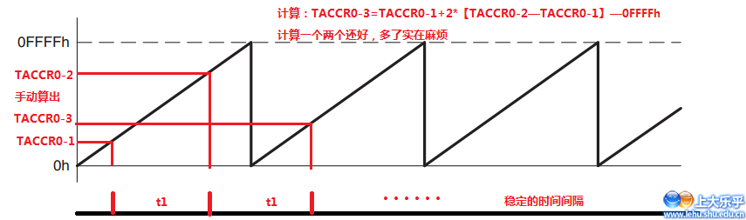
6.3.4 MC=3增减模式（常用于生成PWM波）
①该模式下，计数方向是固定的，即让定时器停止后再重新启动定时器，它就沿着停止时的计数方向和数值开始计数。如果不希望这样，就需要将TACLR置位来清除方向。TACLR位也会清除TAR的值和定时器的时钟分频。
②此模式下置位情况如下图：
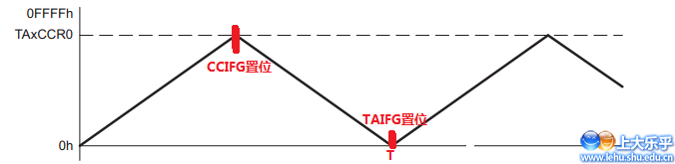③当定时器运行时，改变TACCR0的值，如果正处于减计数的情况，定时器会继续减到0，新的周期在减到0后开始。
如果正处于增计数状态，新周期大于等于原来的周期，或比当前计数值要大，定时器会增计数到新的周期；如果新周期小于原来的周期，定时器立刻开始减计数，但是，在定时器开始减计数之前会多计一个数。

